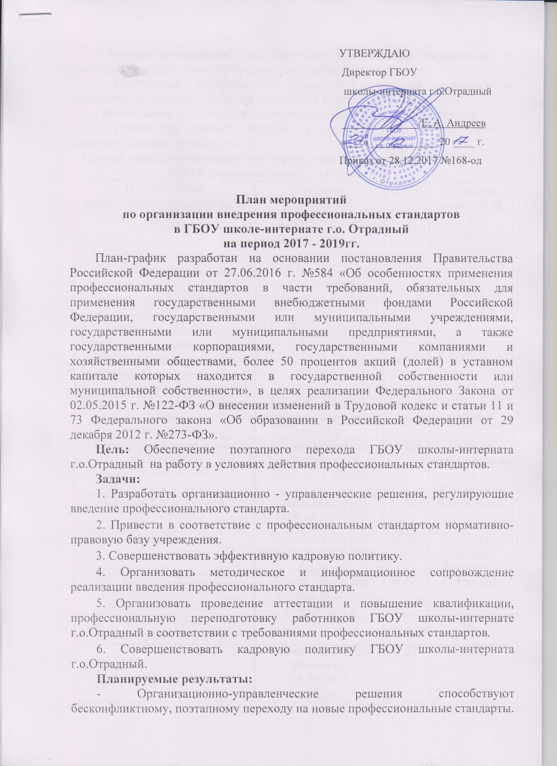

- Нормативно-правовая база наполнена необходимым содержанием в соответствии с требованиями профессионального стандарта.
- Повышение методической грамотности учителей приводит к осмысленному подходу к системе повышения квалификации педагогов.
- Все педагоги соответствуют профессиональному стандарту педагога.
- Прием на работу ведется в соответствии с требованиями профессиональных стандартов.
Список профессиональных стандартов, подлежащих применению в ГБОУ школа-интернат г.о.Отрадный
Наименование  профессионального стандарта (ПС) | Документ,  которым  утвержден ПС | Код ПС | Названия  должностей в  штатном  расписании,  попадающих под  действие ПС
Педагог (педагогическая деятельность  в сфере дошкольного, начального  общего, основного общего, среднего общего образования) (учитель, воспитатель) | Приказ Минтруда  России от 18.10.2013  №544н | 01.001 | Учитель, воспитатель
Педагог-психолог (психолог в сфере  образования) | Приказ Минтруда  России от 24.07.2015 №514н | 01.002 | Педагог-психолог
Педагог дополнительного образования  детей и взрослых | Приказ Минтруда  России от  08.09.2015 №613н | 01.003 | Педагог  дополнительного  образования
Специалист в области воспитания | Приказ Минтруда России от 10.01.2017 №10н | 01.005 | Воспитатель
Бухгалтер | Приказ Минтруда  России от 22.12.2014  №1061н | 08.002 | Бухгалтер,  главный  бухгалтер
Специалист по организационному и  документационному обеспечению  управления организацией | Приказ Минтруда  России № 276н  от 06.05.2015 | 07.002 | Секретарь
Повар | Приказ Минтруда  России от  08.09.2015  №610н | 33.011 | Повар
Специалист по управлению персоналом | Приказ Минтруда России от 06.10.2015 №691н | 07.003 | Специалист по кадрам
Специалист в области охраны труда | Приказ Минтруда  России от  04.08.2014 №524н | 40.054 | Специалист по охране труда
Специалист в сфере закупок | Приказ Минтруда  России от  10.09.2015 №625н | 08.026 | Контрактный управляющий

Сведения о потребности в профессиональном образовании, профессиональном обучении и (или) дополнительном профессиональном образовании работников, полученные на основе анализа квалификационных требований, содержащихся в профессиональных стандартах
Наименование  должности | Требования  профстандарта  к образованию и обучению | Соответствуют  требованиям  профстандарта  (кол-во/%) | Сведения о  потребности в  профессиональном  образовании,  профессиональном  обучении и (или)  дополнительном  профессиональном  образовании  работников
Учитель | Высшее образование или  среднее профессиональное  образование в рамках  укрупненных групп  направлений подготовки  высшего образования  и специальностей  среднего профессионального  образования "Образование и  педагогические науки" или в области, соответствующей  преподаваемому предмету,  либо высшее образование или среднее профессиональное образование и дополнительное  профессиональное образование по направлению деятельности в  образовательной организации. | 11чел.,  91% | 1 чел.  Потребность в  переподготовке по  направлению  профессиональной  деятельности:  Челышева Л.К. –  учитель труда
Воспитатель | Высшее образование или среднее профессиональное  образование в рамках  укрупненных групп направлений подготовки  высшего образования и  специальностей среднего  профессионального  образования "Образование и  педагогические науки"  либо высшее образование  или среднее профессиональное образование и дополнительное  профессиональное образование по направлению деятельности в  образовательной организации. | 10чел.,  90% | 1 чел.  Потребность в  дополнительном  образовании по  направлению  профессиональной  деятельности:  Никишина Л.Е. -  воспитатель
Педагог-  психолог | Высшее образование по  профильным направлениям | 2чел.,  100% | --
Педагог  дополнительного  образования | Среднее профессиональное  образование - программы  подготовки специалистов  среднего звена или высшее  образование - бакалавриат,  направленность (профиль)  которого, как правило,  соответствует направленности  дополнительной  общеобразовательной  программы, осваиваемой  учащимися, или  преподаваемому учебному  курсу, дисциплине (модулю)  Дополнительное  профессиональное образование  - профессиональная  переподготовка,  направленность (профиль)  которой соответствует  направленности  дополнительной  общеобразовательной  программы, осваиваемой  учащимися, или  преподаваемому учебному  курсу, дисциплине (модулю)  При отсутствии  педагогического образования -  дополнительное  профессиональное  педагогическое образование;  дополнительная  профессиональная программа  может быть освоена после  трудоустройства.  Рекомендуется обучение по  дополнительным  профессиональным  программам по профилю  педагогической деятельности  не реже чем 1 раз в три года | 1 чел.,  100% | Потребность в  обучении по  дополнительным  профессиональным  программам по  профилю  педагогической  деятельности не реже  чем один раз в три  года:  Дмитриева Е.И. – педагог доп.образования
Бухгалтер | Среднее профессиональное  образование - программы  подготовки специалистов  среднего звена.  Дополнительное  профессиональное образование  по специальным программам | 2чел.,  100%
Главный  бухгалтер | Высшее образование или среднее профессиональное образование. Дополнительные программы – программы повышения квалификации, программы | 1чел.,  100%
Специалист по кадрам | Среднее профессиональное образование – программа подготовки специалистов среднего звена Дополнительное профессиональное образование – программы профессиональной переподготовки, программы повышения квалификации | 1чел.,  100%
Секретарь | Высшее образование -  бакалавриат или  среднее профессиональное  образование - программы  подготовки специалистов  среднего звена.  Дополнительное  профессиональное образование | 1чел.,  0% | 1 чел.  Потребность в  профессиональном  образовании по  направлению  профессиональной  деятельности:  Сизова Е.А. -  секретарь
Повар | Среднее профессиональное  образование-программы  подготовки  квалифицированных рабочих  (служащих)  Профессиональное обучение -  программы профессиональной  подготовки по профессиям  рабочих, должностям  служащих, программы  переподготовки рабочих,  служащих | 2чел.,  100%
Специалист по охране труда | Высшее образование по направлению подготовки  "Техносферная безопасность"  или соответствующим ему направлениям подготовки  (специальностям) по обеспечению безопасности  производственной  деятельности либо высшее образование и дополнительное  профессиональное образование  (профессиональная  переподготовка) в области охраны труда либо среднее образование и дополнительное  профессиональное образование  (профессиональная  переподготовка) в области охраны труда | 0чел.
Контрактный управляющий | Среднее профессиональное образование, дополнительное профессиональное образование по программам повышения квалификации и программам профессиональной переподготовки в сфере закупок.  Высшее образование бакалавриат, дополнительное профессиональное образование по программам повышения квалификации /или программам профессиональной переподготовки в сфере закупок.  Высшее образование (специалитет, магистратура), дополнительное профессиональное образование по программам повышения квалификации /или программам профессиональной переподготовки в сфере закупок | 1чел.,  100%

Перечень локальных нормативных актов и других документов, подлежащих изменению с учетом положений профессиональных стандартов, подлежащих применению.

п/п | Наименование  документа | Положения документа, в которые вносятся  изменения (по мере необходимости)
1 | Штатное расписание | Наименование должности
2 | Должностные инструкции | 1. Наименование должности.  2. Характеристика трудовой функции.  3. Требования к должности, в том числе:  3.1. Уровень квалификации.  3.2. Требования к уровню образования.  3.3. Требования к опыту практической работы.  3.4. Особые условия допуска к работе
3 | Коллективный договор | Изменения условий и порядка осуществления работодателем подготовки работников и дополнительного профессионального образования
4 | Правила внутреннего  трудового распорядка | 1. Оценка кандидатов на замещение вакантных должностей.  2. Порядок приема на работу.  3. Основания для отказа в заключении трудового договора.  4. Порядок изменения трудового договора, в том числе перевода на другую работу.
5 | Дополнительные  соглашения к трудовым  договорам | Закрепления обязанности работодателя проводить профессиональное обучение или дополнительное профессиональное образование работников, если это  является условием выполнения работниками определённых видов деятельности
6 | Положение о проведении  аттестации | 1. Определение уровня квалификации работников.  2. Перечень необходимых профессиональных знаний, умений, навыков, оцениваемых в процессе аттестации.
7 | Положение о порядке  установления  стимулирующих и иных  выплат работника | Критерии эффективности труда

План мероприятий (дорожная карта) по подготовке к введению профессиональных стандартов в ГБОУ школа-интернат г.о.Отрадный
I этап: Подготовительный:
Организация взаимодействия с коллегиальными органами управления. Изучение содержания профессионального стандарта. Проведение аудита соответствия профессиональных компетенций педагогов учреждения профстандарту. Планирование мероприятий по развитию профессиональных компетенций педагогов за счет внутренних и внешних ресурсов. Проведение мероприятий информационного сопровождения (2017г.)
II этап: Организационно-аналитический этап:
Реализация мероприятий по развитию профессиональных компетенций педагогов. Приведение в соответствие с профстандартом нормативной базы школы-интерната (2017 - 2019 гг.)
III этап: Заключительный:
Функционирование образовательной организации при введении профессионального стандарта (мониторинг). Использование профстандартов в штатном режиме (2019г.)
№п/п |  |  | Наименование мероприятия | Срок выполнения | Ответственные | Результат выполнения
1. Организационно-правовое обеспечение и информационное сопровождение
1. |  |  | Издание приказа о создании рабочей группы по внедрению профессиональных стандартов в школе-интернате | Сентябрь 2017г. | Директор | Приказ
2 |  |  | Разработка и согласование плана по организации применения профессиональных стандартов в ГБОУ школе-интернате г.о.Отрадный | Декабрь  2017г. | Рабочая группа | Издание приказа об утверждении Плана по организации применения профессиональных стандартов
3 |  |  | Определение профессиональных стандартов, подлежащих применению | В течение всего периода | Рабочая группа | Составление и обновление списка всех профессиональных стандартов, подлежащих применению
4 |  |  | Изучение законодательства по применению профессиональных стандартов (приказы, постановления, распоряжения, методические рекомендации Министерства труда и социальной защиты РФ) | Постоянно | Рабочая группа | Информирование работников
5 |  |  | Размещение информации о переходе на профстандарты на официальном сайте образовательной организации | Сентябрь 2017г. | Ответственный за работу на сайте | Создание на сайте рубрики «Профессиональные стандарты»
6 |  |  | Самостоятельное изучение и анализ содержания профстандартов, подлежащих применению | Сентябрь – декабрь 2017г. | Работники ОУ | Знание работниками содержания профстандартов
7 |  |  | Организация обсуждения профстандартов на педагогических советах, методических объединениях и т.д. | Ежегодно | Рабочая группа | Протоколы заседаний
8 |  |  | Консультирование педагогических работников по разъяснению положений профстандартов | В течение всего периода | Рабочая группа | Организация консультаций по разъяснению положений профстандартов для работников
9 |  |  | Обсуждение хода внедрения профстандарта на собрании коллектива | 1 раз в год | Директор школы-интерната | Мониторинг
10 |  |  | Организация собеседований при приеме на работу | с 2017г. | Директор школы-интерната, специалист по кадрам | Выявление соответствия профстандарту
2. Актуализация нормативно-правовой базы
1 | Сверка наименований должностей работников в штатном расписании с наименованием должностей, соответствующих профстандартов |  |  | 2017г. | Рабочая группа | Заключение рабочей группы о расхождениях в наименовании должностей. Проект штатного расписания
2 | Анализ должностных инструкция на соответствие профстандартов |  |  | 2018-2019гг. | Рабочая группа | Корректировка должностных инструкций в части трудовых функций, наименования должностей, уровня образования и квалификации
3 | Провести актуализацию  локальных правовых актов  ОУ в области  формирования кадровой политики, трудовых отношений с работниками,  оценки качества труда  педагогических  работников:  - трудовой договор,  - коллективный договор,  - правила внутреннего трудового  распорядка,  - положение о стимулирующих и  иных выплатах |  |  | 2018-2019гг. | Рабочая группа | Соответствие  локальных правовых актов трудовому  законодательству.  Определение  перечня локальных  актов ОУ, в которые  необходимо  внести изменения в  связи с введением  профессиональных  стандартов
4 | Внесение изменений в должностные инструкции, трудовые договоры с работниками |  |  | В течение всего периода | Рабочая группа | Новые редакции документов
5 | Обсуждение проектов документов, регламентирующих внедрение профессиональных стандартов на общем собрании работников |  |  | 2017-2019гг. | Рабочая группа | Проекты документов, регламентирующих внедрение профессиональных стандартов
6 | Ознакомление работников  ОО с вновь  разработанными  локальными нормативными  актами,  регламентирующими  социально-трудовые  отношения в организации,  изменениями в ранее  изданные нормативные и  локальные акты |  |  | 2019г. | Рабочая группа | Заключенные  дополнительные соглашения,  подписанные  должностные  инструкции,  внесение изменений  в коллективный  договор, правила  внутреннего  распорядка и т.д.
3. Определение соответствия профессионального уровня работников требованиям стандарта
1 |  |  | Оценка квалификации  работников, а также оценка  соответствия  предъявляемым к ним  профессиональным  требованиям | 2017г | Рабочая группа | Установление уровня  соответствия  компетенции педагога  содержанию трудовых  функций  профессионального  стандарта «Педагог»
2 |  |  | Определение  необходимости  профессиональной  подготовки  (переподготовки)  педагогов ОО на основе  анализа  квалификационных  требований  профессиональных  стандартов | 2018г | Рабочая группа | Список работников,  которым  необходимо  пройти  профессиональную  подготовку  (переподготовку) в  целях приведения их  квалификации в  соответствии  квалификационным  требованиям  профессиональных  стандартов
3 |  |  | Планирование повышения квалификации (профессиональной переподготовки) педагогов | Ежегодно на начало учебного года (сентябрь) | Рабочая группа | Доведение перспективного плана повышения квалификации педагогов до сведения работников
4 |  |  | Составление плана-графика аттестации персонала в соответствии с требованиями профстандартов | Ежегодно (январь) | Специалист по кадрам | План аттестации педагогических работников
5 |  |  | Организация деятельности  аттестационной комиссии  в организации с  целью подтверждения  соответствия  педагогических  работников занимаемой  должности | Ежегодно (в соответст-вии с утвержден-ным графиком) | Комиссия | Протокол и решение комиссии
4. Развитие профессиональных компетенций. Обучение работников.
1 |  |  | Организация и проведение  процедуры самоанализа  (самооценки) педагогами  своей профессиональной  деятельности с целью  установления ее  соответствия требованиям  профессионального  стандарта | 2018-2019гг. | Рабочая группа | Инструментарий для проведения самоанализа, методические указания по его применению
2 |  |  | Составление  индивидуальных планов  профессионального  развития педагога  с учетом результатов  самооценки | Ежегодно (сентябрь) | Педагогические работники | Разработка и реализация индивидуальных планов профессионального развития педагогов
3 |  |  | Анализ затруднений  педагогов на заседаниях  методического  объединения, определение  возможности их  преодоления на уровне ОУ | Октябрь 2018г. | Руководители МО | Типологизация выявленных проблем по результатам самооценки педагогов, анализ и решение проблем
4 |  |  | Участие в  муниципальных,  региональных  и иных мероприятиях  (вебинары, курсы,  мастер-классы, семинары  и т.п.) по теме перехода на профессиональный  стандарт педагога | Весь период | Рабочая группа | Сертификаты, дипломы, удостоверения
5 |  |  | Организация участия  педагогов в конкурсах  профессионального  мастерства и  распространение  успешного  педагогического опыта | Постоянно | Администрация | Стимулирование педагогов ОУ к эффективной образовательной деятельности, выявление и распространение успешного педагогического опыта
6 |  |  | Сопровождение молодых и малоопытных специалистов | Ежегодно | Руководители МО | Организация наставничества
7 |  |  | Педагогический совет «Применение профессиональных стандартов в ГБОУ школе-интернате г.о.Отрадный» | 2019г. | Администрация | Разработка и утверждение оптимальных путей устранения проблем для каждого педагога
5. Финансово-экономическое регулирование
1 |  | Совершенствование метериально-технической базы с целью создания условий для введения профессионального стандарта |  | Постоянно | Директор | Анализ материально-технических условий, ежегодное планирование закупок и своевременное проведение конкурсных процедур
2 |  | Финансовое обеспечение повышения квалификации педагогов |  | Ежегодно | Заместители директора по УР и ВР, руководитель СРД, главный бухгалтер | Составление заявок для формирования бюджета ОУ на переподготовку и повышение квалификации

Реализацию мероприятий Плана мероприятий завершить до 1 января 2020 года.

